蚌埠分公司终端安全初始化一键工具说明文档 软件版本：2.0
- 软件目标
本软件用于使得员工终端符合中国电信安徽公司所制定的终端安全管理办法写成，实现了一次执行即达标，无需人工干预的全自动设置。软件包含了自动关机、用户帐户等安全相关应用的部署。
- 软件界面
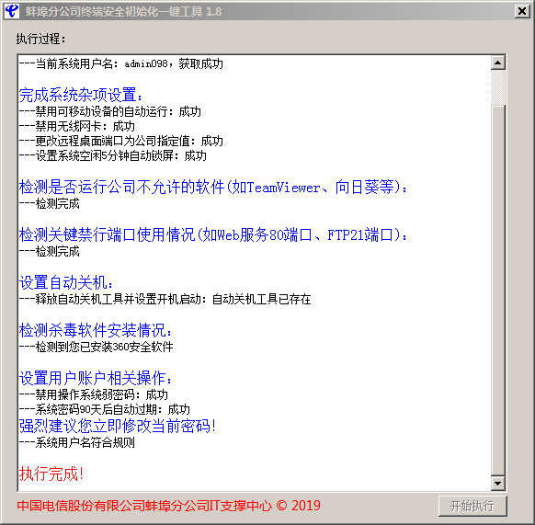
- 功能流程：
- 使用方法
直接点击开始执行即可，执行完成后会提示重新启动。
2. 程序修改内容介绍
2.1. 系统杂项设置
包含禁用u盘等可移动设备的自动启动、禁用无线网卡、修改远程桌面端口为65001、设置空闲自动锁屏。
2.2. 检测禁行软件和端口
程序会自动检查计算机的80/21等关键端口和一些禁止使用的远程桌面软件，如发现则会提示用户立即关闭。
2.3. 自动关机
程序会释放自动关机软件至系统启动目录，并在计算机每次运行的时候执行。该程序界面如下图所示。
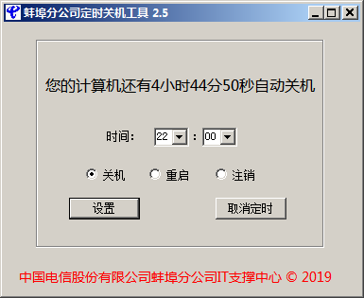
该软件运行时并不会弹出软件界面，而是自动隐藏至右下角托盘栏。如下图所示。单击托盘烂图标可唤出软件界面。在界面点击关闭按钮，软件自动隐藏回托盘栏。
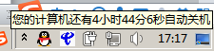
该软件运行时将自动设置当日22:00自动关机，如需要取消，点击取消定时按钮即可。
2.4. 用户账户相关
程序会自动禁用操作系统的弱密码，用户下一次所设置的登录密码必须为强密码。并且密码有效期设置为90天。当发现操作系统用户名为Administrator时，软件会提示公司要求不允许使用Administrator为用户名，并弹出对话框提示用户输入新用户名。
执行完成后，程序提示立即重新计算机，重启后上述设置均开始生效。

蚌埠分公司终端安全初始化一键工具开发信息：
业务管理/IT支撑部门 王旭晨
联系方式：18955296958
软件及文档发布时间2019年8月20日 版本2.0

更新日志：
2019-8-20 版本2.0：
--软件打开时系统信息检测新增：IP地址、MAC地址、CPU型号、内存大小、硬盘型号
--点击开始执行时增加“执行后需重启”的提示
--文档添加软件目标

